RUJUKAN :



D03
DOKUMEN
SPESIFIKASI KEPERLUAN SISTEM

NAMA SISTEM
(Sertakan nama modul di bawah nama sistem sekiranya dokumen disediakan secara berasingan bagi setiap modul di bawah sistem yang sama)

NAMA AGENSI | :
NAMA AGNESI INDUK | :
TARIKH DOKUMEN | :
VERSI DOKUMEN | :

Hakcipta terpelihara Kerajaan Malaysia.
- Keterangan Dokumen
Seksyen ini adalah ruangan untuk menyatakan secara ringkas keterangan berkenaan dokumen yang disediakan. Contoh keterangan dokumen adalah seperti di bawah :

“Dokumen ini menyatakan Spesifikasi Keperluan Sistem yang akan dirujuk semasa fasa rekabentuk dan fasa-fasa selanjutnya. Ia merupakan penerangan terperinci berkenaan sistem aplikasi yang akan dibangunkan merangkumi keperluan fungsian dan bukan fungsian. Dokumen SRS menjelaskan secara menyeluruh keupayaan yang diperlukan oleh sistem aplikasi serta ia juga merekodkan syarat-syarat dan kekangan bagi sistem aplikasi berkenaan.“

- Semakan dan Pengesahan Dokumen
Seksyen ini adalah ruangan bagi pegawai-pegawai yang bertanggungjawab untuk melakukan semakan dan pengesahan kepada maklumat-maklumat yang terkandung di dalam dokumen ini. Sila sertakan maklumat seperti nama, jawatan, tandatangan dan tarikh semakan atau kelulusan. Contoh ruangan semakan dan pengesahan adalah seperti berikut :

SEMAKAN DAN PENGESAHAN DOKUMEN
Disemak Oleh | Jawatan | Tandatangan | Tarikh Semakan

Disahkan Oleh | Jawatan | Tandatangan | Tarikh Semakan

- Kawalan Dokumen
Seksyen ini adalah ruangan untuk mencatatkan maklumat-maklumat penyediaan dokumen termasuk maklumat pindaan yang telah dilakukan ke atas dokumen ini. Sila masukkan nombor versi, tarikh, ringkasan pindaan dan nama penyedia di dalam jadual seperti di bawah :

KAWALAN DOKUMEN
No. Versi | Tarikh | Ringkasan Pindaan | Penyedia

Penentuan nombor versi adalah bergantung kepada saiz pindaan kepada dokumen yang telah dilakukan. Sekiranya saiz pindaan yang dilakukan adalah kecil ataupun sederhana, perubahan nombor versi hanya melibat perubahan angka selepas titik perpuluhan sahaja, contohnya, perubahan dari nombor versi 1.2 kepada 1.3. Sekiranya pindaan yang dilakukan adalah besar dan melibatkan perubahan kepada kandungan dokumen, gunakan angka nombor yang seterusnya, contohnya, dari nombor 1.2 kepada 2.0.

- Kandungan
Seksyen ini merupakan ruangan untuk memasukkan maklumat kandungan dokumen berserta nombor muka surat yang terlibat.
- Senarai Gambarajah
Seksyen ini merupakan ruangan untuk memasukkan senarai nombor rujukan bagi gambarajah-gambarajah yang terkandung di dalam dokumen berserta nombor muka surat yang terlibat.
- Senarai Jadual
Seksyen ini merupakan ruangan untuk memasukkan senarai nombor rujukan bagi jadual-jadual yang terkandung di dalam dokumen berserta nombor muka surat yang terlibat.

- Definisi dan Akronim
    - Akronim
Sub seksyen ini adalah ruangan untuk menerangkan akronim-akronim yang digunakan di dalam dokumen. Contoh pengisian di ruangan akronim adalah seperti jadual di bawah :

Akronim | Keterangan

    - Definisi
Sub seksyen ini adalah ruangan untuk menerangkan definisi bagi terma atau istilah yang digunakan di dalam dokumen. Contoh pengisian di ruangan definisi adalah seperti jadual di bawah :

Terma/Istilah | Definisi

- Sumber Rujukan
Seksyen ini adalah ruangan untuk menyenaraikan semua sumber-sumber rujukan yang digunakan di dalam penyediaan dokumen ini, contohnya seperti surat pekeliling perkhidmatan, manual prosedur kerja, garis-garis panduan, dokumen-dokumen piawaian ISO/IEC/IEEE dan bahan rujukan lain yang berkaitan.

- Pengenalan
  - Tujuan Sistem
Seksyen ini adalah ruangan untuk menerangkan tujuan, objektif dan matlamat sistem aplikasi ini dibangunkan selaras dengan objektif bisnes yang ingin dicapai.

  - Skop Sistem
Seksyen ini adalah ruangan untuk menjelaskan penentuan skop sistem aplikasi yang ingin dibangunkan.

  - Senarai Aktor Sistem
Seksyen ini adalah ruangan untuk menyenaraikan aktor-aktor sistem yang terlibat serta keterangan fungsinya di dalam sistem aplikasi yang akan dibangunkan.

- Pemodelan Fungsi Sistem
  - Penggunaan Notasi
Seksyen ini adalah ruangan untuk menyenaraikan notasi-notasi yang akan digunakan untuk menyediakan Model Fungsi Sistem.

  - Rajah Hierarki Fungsi Sistem
Seksyen ini adalah ruangan untuk menyedia Rajah Hierarki Fungsian Sistem yang terdiri dari komponen-komponen Fungsi Sistem pada tahap sistem, subsistem, modul, sub modul dan transaksi.

  - Jadual Pemadanan Aktor Dengan Fungsi Sistem
Seksyen ini adalah ruangan untuk menyedia Jadual Pemadanan Aktor dengan Fungsi Sistem pada tahap transaksi.
- Pemodelan Use Case
  - Penggunaan Notasi
Seksyen ini adalah ruangan untuk menyenaraikan notasi-notasi yang akan digunakan untuk menyediakan Model Use Case.
Elemen | Keterangan
Actor  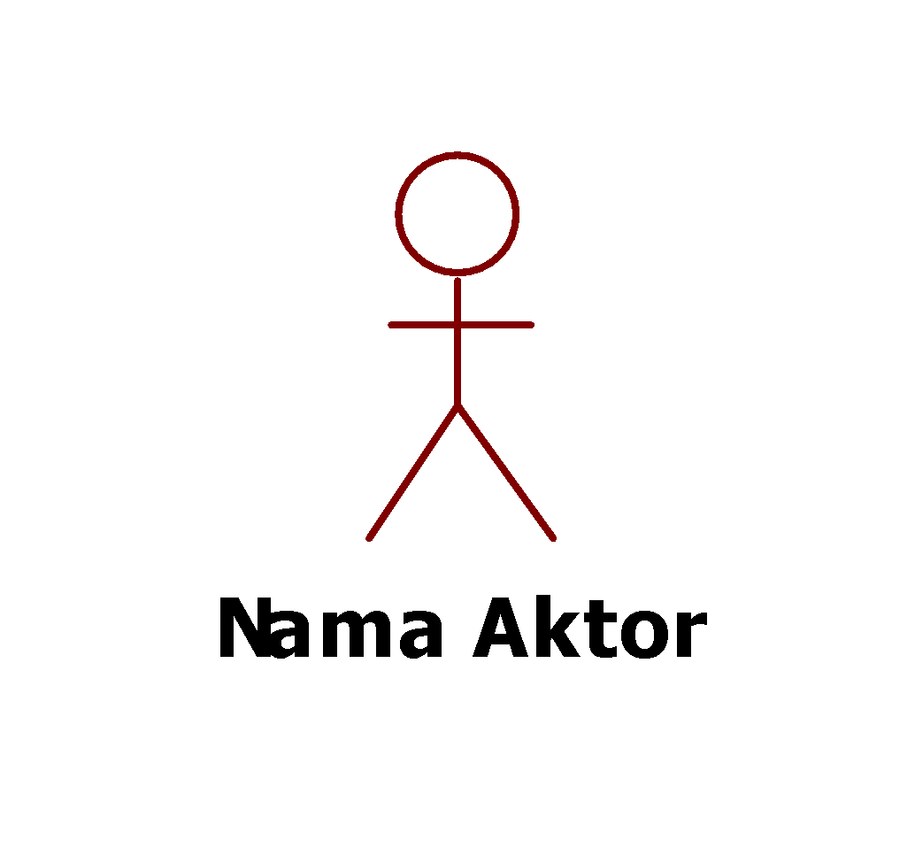 | - Digunakan bagi mewakili peranan yang dimainkan oleh entiti luar seperti pengguna atau sistem luaran yang berinteraksi dengan sistem.  - Setiap aktor perlu dinyatakan nama peranan.
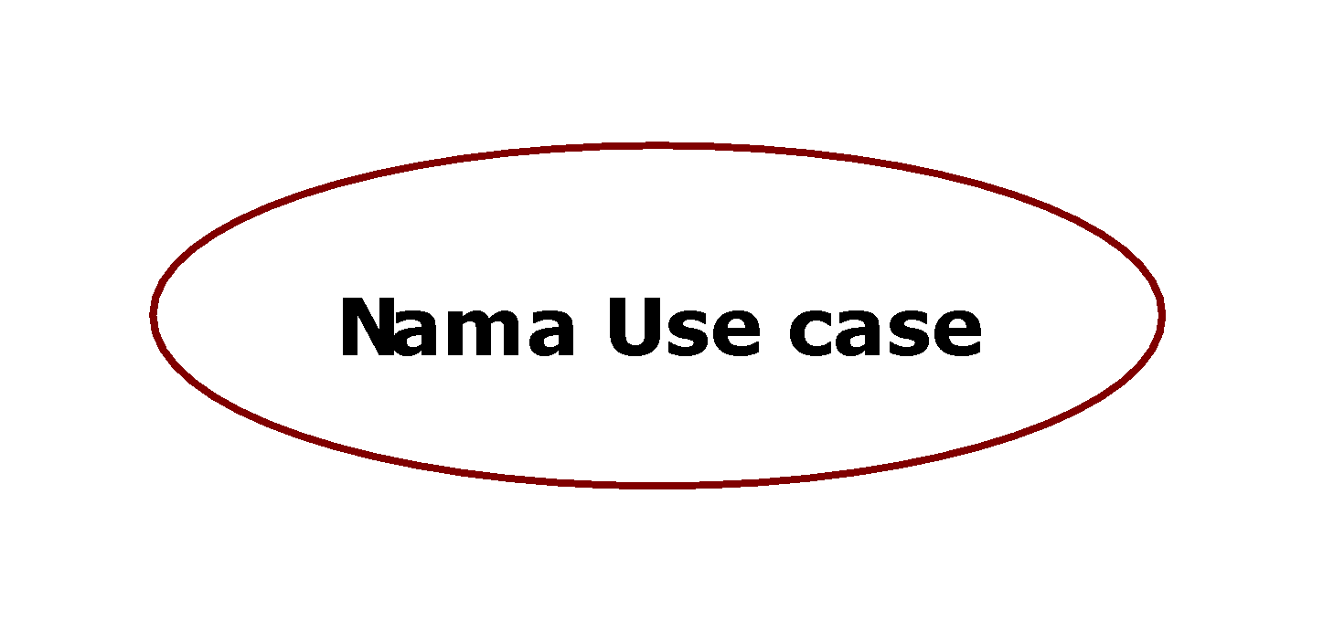  Use case | - Digunakan bagi mewakili fungsi sistem yang dilakukan oleh satu atau lebih aktor dalam mencapai sesuatu matlamat.  - Setiap use case perlu diberi nama aktiviti/fungsi.
Association | - Digunakan bagi mewakili interaksi aktor dengan use case.
Boundary  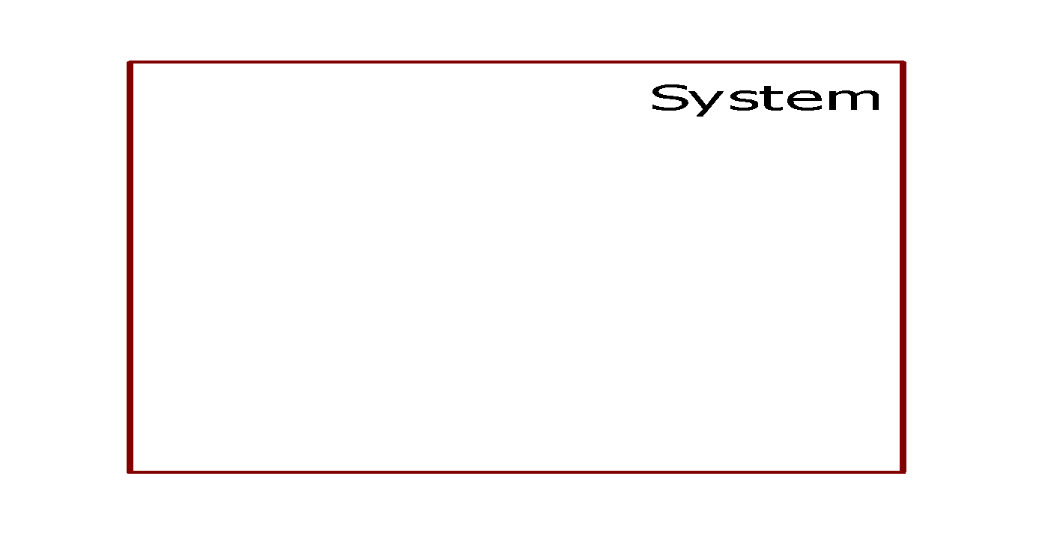 | - Digunakan bagi menetapkan sempadan sistem/modul yang menakrifkan skop sistem/modul yang akan dibangunkan.
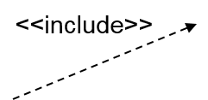  Include | - Digunakan bagi mentakrifkan sesuatu use case menggunakan fungsi dalam use case yang lain. Ini bermaksud use case tersebut tidak boleh berfungsi dengan sendiri.  - Arah anak panah menghala kepada use case yang dipanggil.
Extend  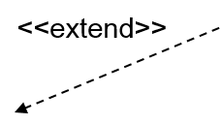 | - Digunakan bagi mentakrifkan sesuatu use case menggunakan fungsi dalam use case yang lain dengan syarat-syarat tertentu.  - Arah anak panah menghala kepada use case yang memanggil use case yang lain.  - Setiap hubungan <extend> perlu menyatakan extention point di bawah use use utama atau pada line <extend>
Inheritance / Generalization  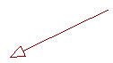 | - Digunakan bagi menggambarkan kaitan antara elemen (aktor atau use case) umum dan khusus  - Arah anak panah menghala kepada elemen umum  - Elemen khusus mewarisi ciri-ciri elemen umum.
Comment  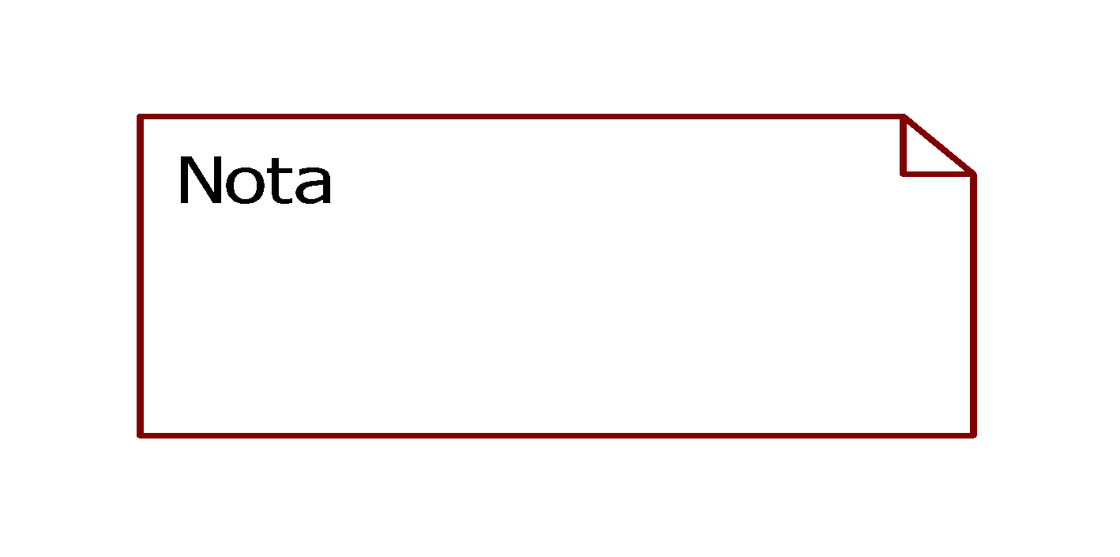 | - Digunakan bagi mewakili nota ringkas yang ingin dimasukkan di dalam aliran proses sebagai tambahan nota kepada gambarajah.
Artifact  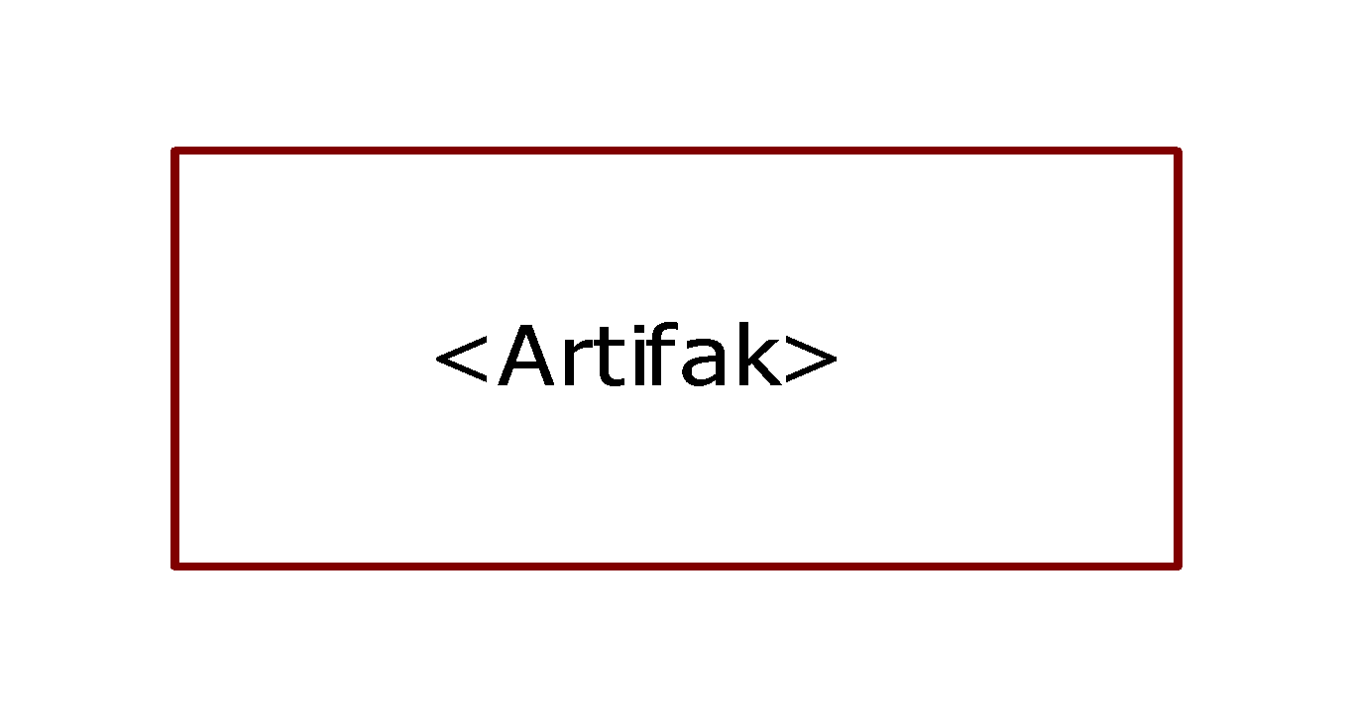 | - Bagi mewakili hubungan kepada gambarajah atau dokumen yang lain. Ia boleh dihubungkan dengan kebergantungan kepada mana-mana elemen lain pada gambarajah.
ID Use Case  <UC-SS-MM-999> | UC : Label Use Case  SS : Ringkasan Nama Sistem  MM: Ringkasan Nama Modul/fungsi  999: Nombor Rujukan Use Case

  - Model Use Case
Seksyen ini adalah ruangan untuk menyedia Model Use Case yang terdiri daripada Rajah Use Case serta keterangan bagi use case yang terlibat. Contoh:
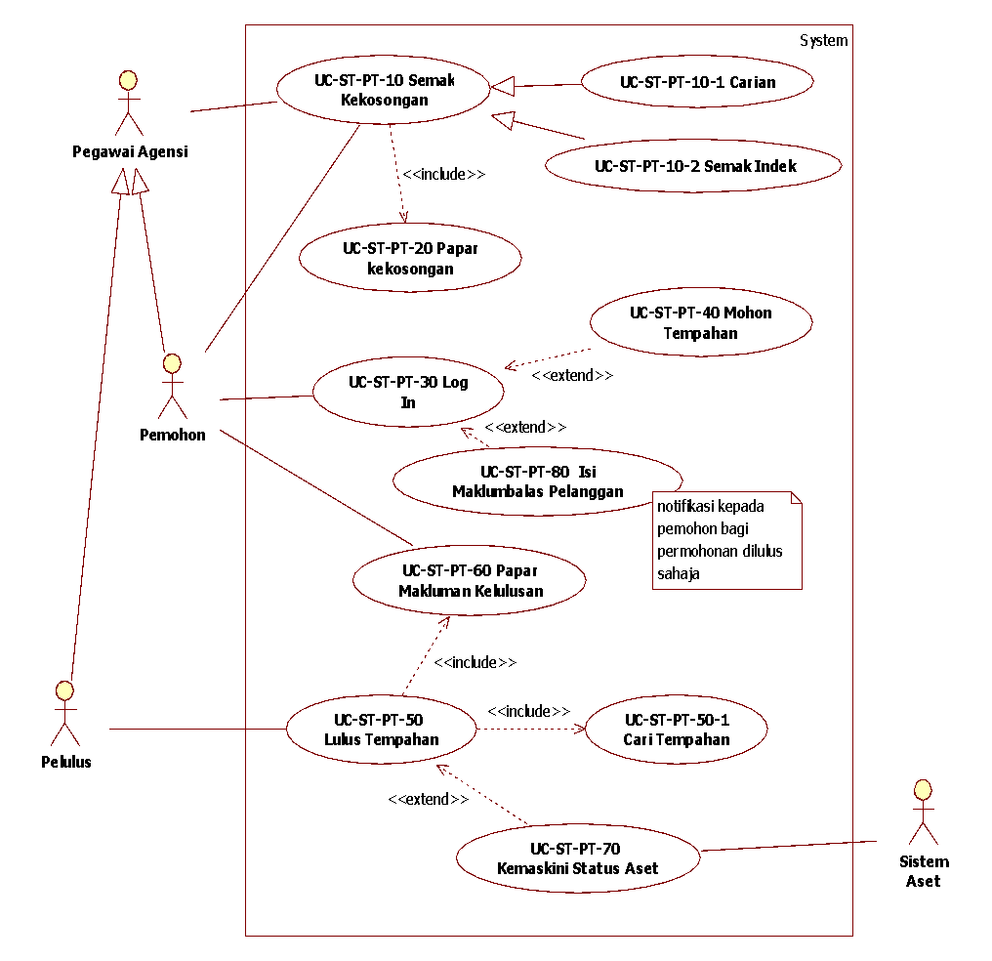

Keterangan Use Case
Label | Nama Use Case | Keterangan
UC-ST-PT-10 | Semak Kekosongan | Pegawai boleh menyemak kekosongan Bilik Mesyuarat
UC-ST-PT-20 | Papar Kekosongan | Pegawai dapat melibat kekosongan bilik Mesyuarat yang dicari
UC-ST-PT-30 | Log In | Pegawai yang diberi peranan pemohon sahaja yang dapat melaksanakan tempahan bilik
UC-ST-PT-40 | Mohon Tempahan | Pemohon membuat tempahan bilik mesyuarat
UC-ST-PT-50 | Lulus Tempahan | Pelulus membuat keluluasan terhadap tembahan yang dilaksanakan oleh pemohon
UC-ST-PT-60 | Terima makluman keputusan | Pemohon menerima notifikasi makluman yang tempahan telah diluluskan.
UC-ST-PT-70 | Kemaskini Status aset | Sistem Aset akan mengemaskini status penggunaan Aset setelah bilik telah diluluskan penggunaan kepada pemohon
UC-ST-PT-80 | Isi Maklumbalas Pelanggan | Pemohon perlu mengisi maklumbalas pelanggan selepas penggunaan bilik mesyuarat dilaksanakan

- Pemodelan Maklumat
  - Penggunaan Notasi
Seksyen ini adalah ruangan untuk menyenaraikan notasi-notasi yang akan digunakan untuk menyediakan Model Maklumat.

  - Model Maklumat
Seksyen ini adalah ruangan untuk menyediakan Model Maklumat yang terdiri daripada Rajah Hubungan Entiti.
Contoh:

Rajah Hubungan Entiti (ERD) Konseptual
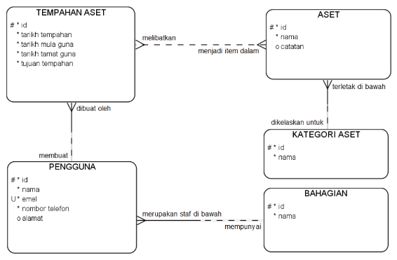

  - Maklumat Entiti
Nama Entiti |  | TEMPAHAN ASET
Keterangan Entiti |  | Butiran tempahan aset.
Bil. | Peraturan Bisnes – Modaliti dan kardinaliti (syarat hubungan dengan entiti yang lain)
Masukkan hubungan entiti ini dengan entiti-entiti lain. Jelaskan secara ringkas peraturan bisnes yang berkaitan dengan hubungan tersebut.
1 | Setiap TEMPAHAN ASET mesti dibuat oleh satu, dan hanya satu PENGGUNA.
2 | Setiap TEMPAHAN ASET boleh melibatkan satu atau lebih ASET.
Kapasiti Maklumat (jumlah rekod yang disimpan)
Permulaan: 10 |  |  | Kadar Peningkatan Tahunan (%): 50

Nama Entiti
Keterangan Entiti
Bil. | Peraturan Bisnes – Modaliti dan kardinaliti (syarat hubungan dengan entiti yang lain)
Masukkan hubungan entiti ini dengan entiti-entiti lain. Jelaskan secara ringkas peraturan bisnes yang berkaitan dengan hubungan tersebut.
1
2
Kapasiti Maklumat (jumlah rekod yang disimpan)
Permulaan: |  |  | Kadar Peningkatan Tahunan (%):

- Maklumat Keperluan Bukan Fungsian
Seksyen ini adalah ruangan untuk merekodkan keperluan bukan fungsian yang merangkumi tiga aspek utama iaitu aspek sistem, aspek dalaman dan aspek luaran. Sila rujuk Penentuan Keperluan Bukan Fungsian [F2.4] untuk mendapatkan penjelasan lanjut berkenaan cara-cara untuk melengkapkan seksyen ini.

Ciri-ciri kuali sistem diisi dalam seperti dalam Jadual di bawah.
ID | Ciri-ciri Kualiti | Catatan

- Lampiran
Seksyen ini merupakan ruangan untuk menyertakan dokumen-dokumen sokongan yang perlu dirujuk seperti format borang fizikal, format laporan dan pelbagai lagi dokumen-dokumen lain yang berkaitan.

